Муниципальное бюджетное дошкольное образовательное учреждение
Барабинского района Новосибирской области
«Детский сад комбинированного вида №7 «Радуга»»

Научно-исследовательский проект
«Профессии театра»



Подготовила и провела: Герасименко Т.А., воспитатель ВКК,

г. Барабинск, 2020 год
Актуальность: В старшем дошкольном возрасте особое значение для полноценного развития детской личности приобретает дальнейшее приобщение к миру взрослых. Ознакомление с профессиями взрослых обеспечивает вхождение детей в современный мир, приобщение к его ценностям. Возникла идея создать проект «Все профессии важны, все профессии нужны», построить его на примере профессий работников театра. Раскрывая шире профессии работников театра, мы помогаем ребятам глубже развить представление о значимости и ценности творческих людей. Правильный выбор профессии определяет правильный путь!

Проблема:
Поверхностные знания и отсутствия интереса детей и родителей к театру и театральной деятельности.
Обоснование проблемы:
- Не сформированы представления детей о театре и театральных профессиях.
- Поверхностные знания детей о разных видах театрализованной деятельности.
Сроки реализации: краткосрочный проект.

Тип проекта: исследовательско-творческий

Автор проекта: воспитатель Герасименко Тамара Александровна

Участники проекта: дети группы №10, родители, воспитатель.

Цель: Знакомить обучающихся с профессиями работников театра, с культурными явлениями жизни общества.
Задачи:
- расширить и уточнить знания о театральных профессиях, помочь понять детям о важности и необходимости этих профессий
- воспитывать уважительное отношение друг к другу, умение взаимодействовать и договариваться, устанавливать ролевые отношения.
- творческие способности, фантазия, воображение с помощью рисования, выразительной речи.

Ожидаемый результат:
- Вызвать интерес к окружающему миру.
- Расширить у детей знания о профессиях работников театра
- Помочь родителям правильно организовать семейный досуг.
- Обеспечить активность детей в сложном процессе обучения.

Этапы исследовательской деятельности
1 этап Подготовительный
Беседы : «Художник-декоратор», «Сложности профессии гример», «Из чего сделать куклу», просмотр слайдов «Профессии театра», разучивание поговорок, пословиц, чистоговорок.

2 этап Организация деятельности и планирование
Организация предметно-развивающей среды:
Создание декораций для театрализованного представления.
Создание творческой мастерской

3 этап Реализация проекта
Активная экспериментально- изобретательная деятельность детей:
Сбор материла совместно с родителями творческой группы
Опытно-экспериментальная деятельность в лаборатории
Работа в творческой мастерской

4 этап Заключительный этап
Обобщение результатов работы в форме закрепления полученных знаний; выставка работ.

1 этап
Подготовительный

История театра
Слово «театр» - греческого происхождения. В греческом языке оно означало место для зрелища и само зрелище. Театральное искусство возникло очень давно и развивалось вместе с жизнью самого человечества.
Один из главных элементов театрального искусства – игра. С неё всё и началось. Младенчеством театра стали игры и обряды первобытных народов. В этих играх появились и первые «действующие лица» - добрые и злые силы. Их выражали не люди, а божества, духи, явления природы, смысла которых люди тогда ещё не понимали. Одним из наиболее важных средств достижения успеха в деле считалось волшебство. Оно состояло в том, что перед каким – нибудь действием, трудом разыгрывалась мимическая сценка, изображавшая успешное осуществление этого процесса. Участники обрядовых игр использовали сложную пантомиму, сопровождая её музыкой, танцами, песнями.
Местом рождения театра можно считать Древнюю Грецию. Древние театры были открытыми и достигали огромных размеров, они могли вмещать до 44 тысяч человек. Актёры пользовались в Греции большим почётом. Они должны были уметь петь, танцевать, владеть искусством слова.
В России, как и в других странах, появление национального театра связано с народными играми и обрядами. Первые шаги русского театра также связаны с различными обрядами. Так, перед охотой предки славян исполняли особые танцы. А самыми весёлыми были предвесенние праздники: нужно было задобрить божество, чтобы оно проснулось раньше, тогда урожай будет богаче. А задобрить его можно было только весельем, шутками, смехом. Во всех этих обрядах, играх, праздниках стали выделяться люди, которые своим умением петь, плясать, шутить, играть на музыкальных инструментах, рассказывать сказки привлекали всеобщее внимание.
Так в 11 веке на Руси появились скоморохи – бродячие актёры, комедианты. В течение нескольких столетий они устраивали свои представления прямо на улицах, площадях, ярмарках. Они разыгрывали маленькие смешные сценки собственного сочинения, пели забавные песенки, показывали акробатические номера, дрессированных животных. Главный герой скоморошьих представлений – весёлый и ловкий мужик, всегда умевший перехитрить злого и глупого барина. Скоморохи были бродячими артистами. Большой популярностью пользовались представления с учёным медведем – «медвежья потеха».
Спектакль создаётся и готовится не только на сцене, но и в театральном закулисье.
Главный человек в театре –режиссёр. От него зависит, каким будет новый спектакль, как будут играть актёры, как прозвучит пьеса. Режиссёр выбирает пьесу, назначает на роли актёров, осуществляет постановку на сцене, вместе с художником решает, как спектакль будет выглядеть внешне, какими будут декорации, следит за подбором света, грима, звука, за декорациями, костюмами, музыкой. Режиссёр проводит репетиции с актёрами, объясняет им, как правильно двигаться, когда сделать паузу, какие слова произносить громче, тише. Репетиция в переводе с латинского – повторение.
Декоратор – очень важный человек в театре, один из создателей спектакля, его художественного оформления. Художественное оформление спектакля составляют декорации.
Декорация – оформление сцены и спектакля художником, общий вид места действия.
Сегодня декорационное искусство, создание сценической обстановки стали называть сценографией. Декорации делают в художественно – производственных мастерских.
Костюмер – это работник театра , отвечающий за сохранность костюмов и реквизита, а также за подготовку их к спектаклям или съемкам.
Художник-кукольник должен уметь рисовать, лепить, вязать, конструировать, работать с различными материалами - текстилем, деревом.
Актёр, артист. Искусство актёра – искусство создания на сцене образа человека, героя пьесы. Артист как бы превращается в своего героя, перевоплощается, как говорят в театре.
Перевоплощение бывает иногда только внешним: артист изменяет с помощью грима своё лицо, надевает парик, старается изменить голос, придумывает походку.
Гримёр– интересная театральная профессия. Опытный гримёр может до неузнаваемости изменить внешность актёра – может использовать накладные усы, бороды, брови, носы…; из молодого сделать старичка – нарисовать морщины, приклеить бороду… В театре постоянно пользуются гримом. Характер грима зависит от работы актёра над образом, замыслом режиссёра. Гримёр надевает артисту на голову парик. Разные парики, усы, бороды делают в постижёрном цехе мастера – постижёры.

2 этап
Организационная деятельность и планирование

Организация предметно-развивающей среды

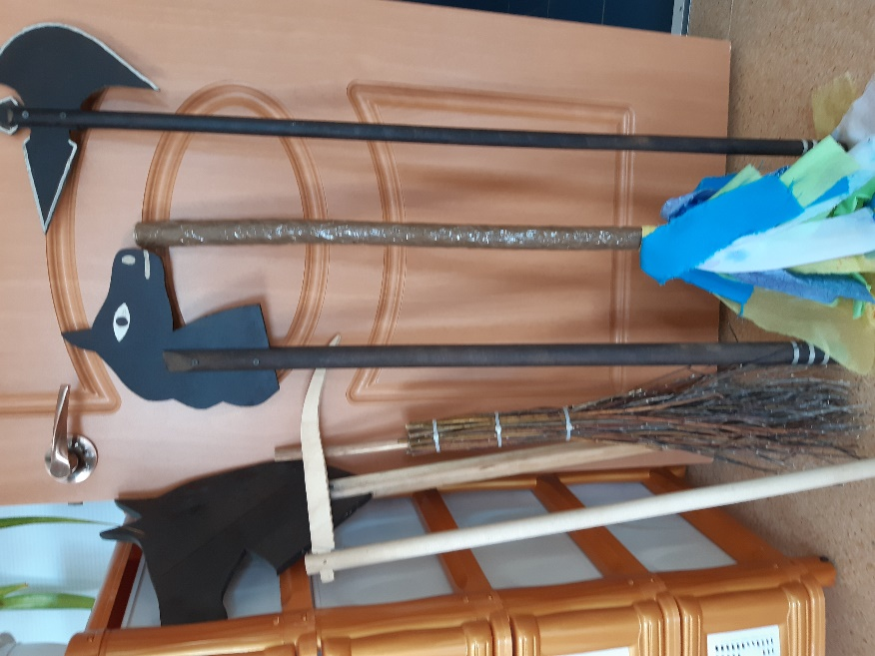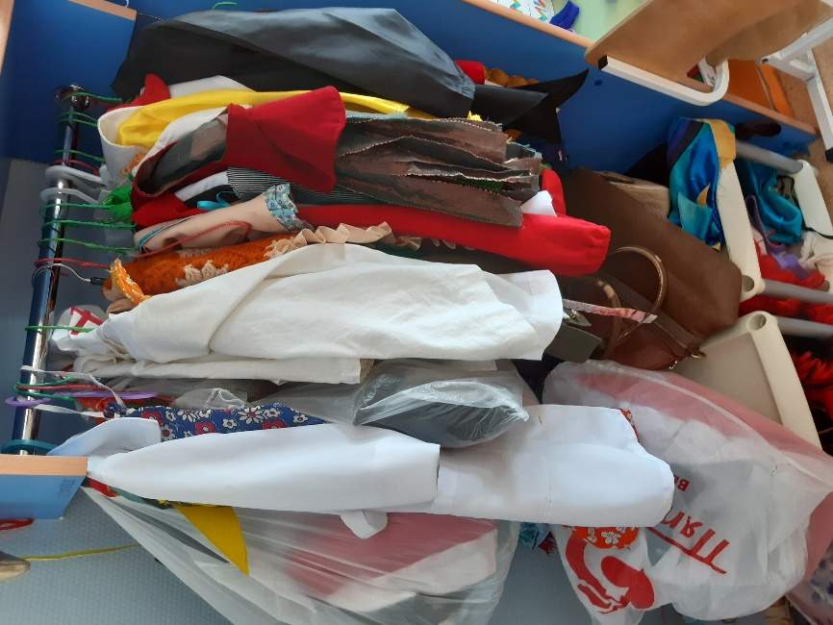

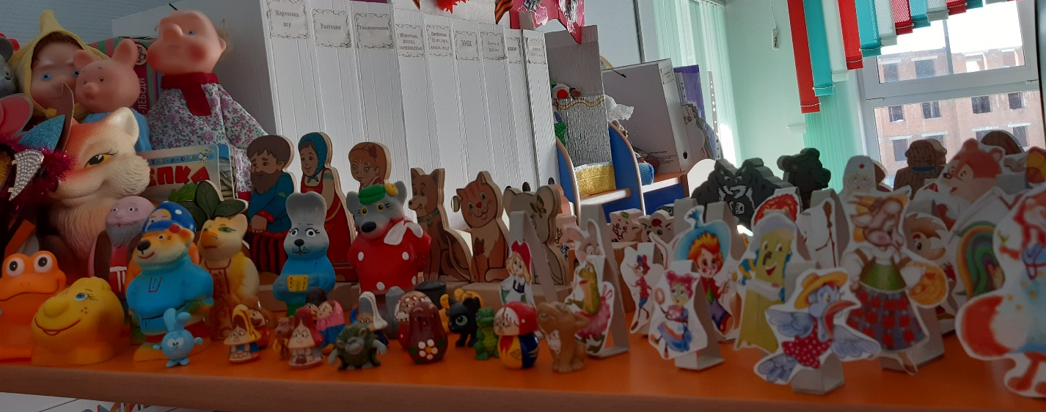
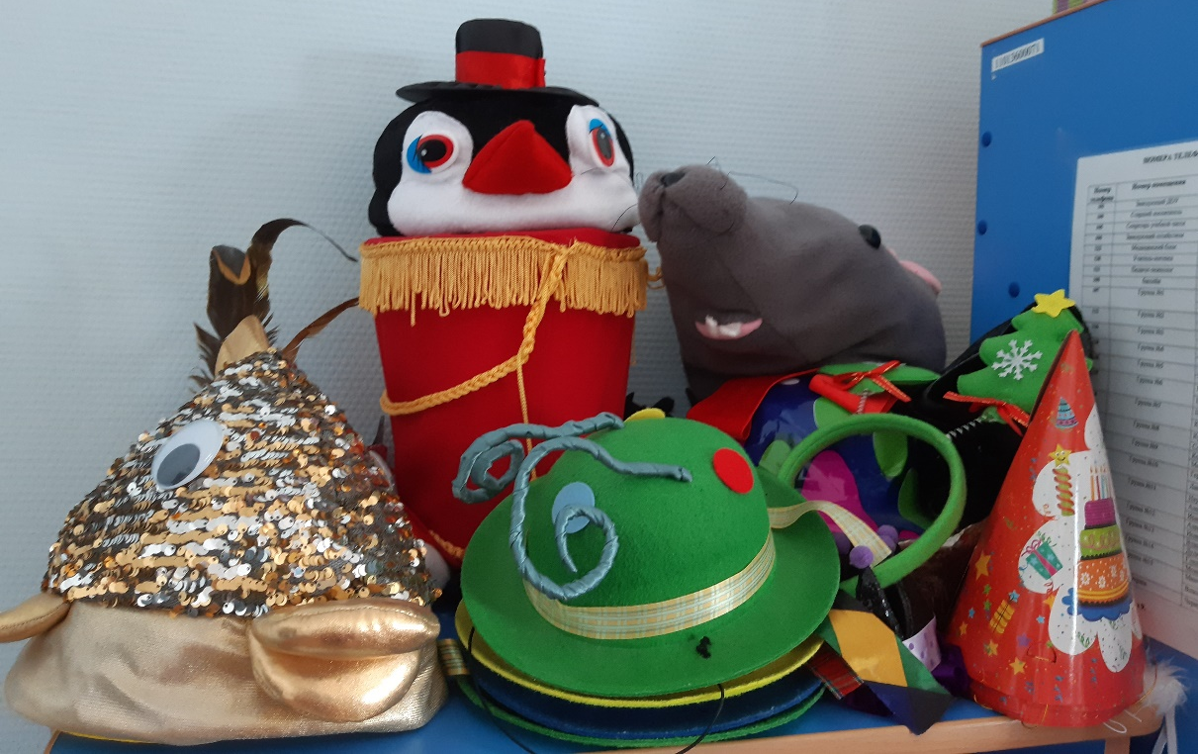
3 этап
Реализация проекта
Знакомство с профессией
ХУДОЖНИК-КУКОЛЬНИК

Цель: в игровой форме познакомить детей с профессией художник-кукольник, и с помощью сказочных персонажей создать настольный кукольный театр «Теремок», «Репка» из пластилина.
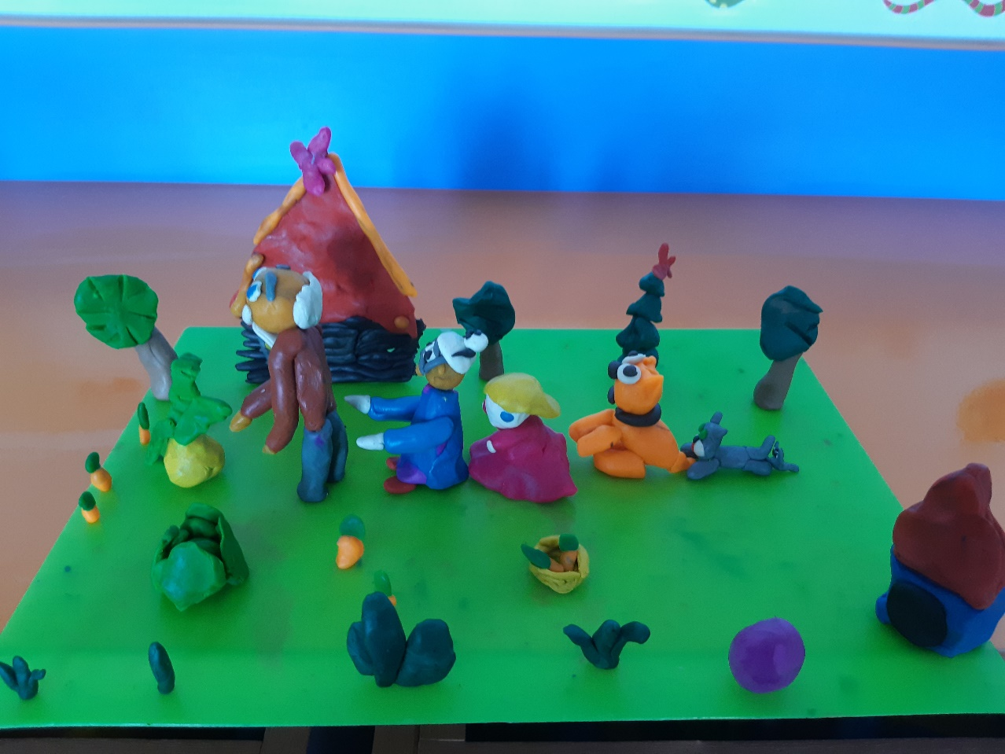
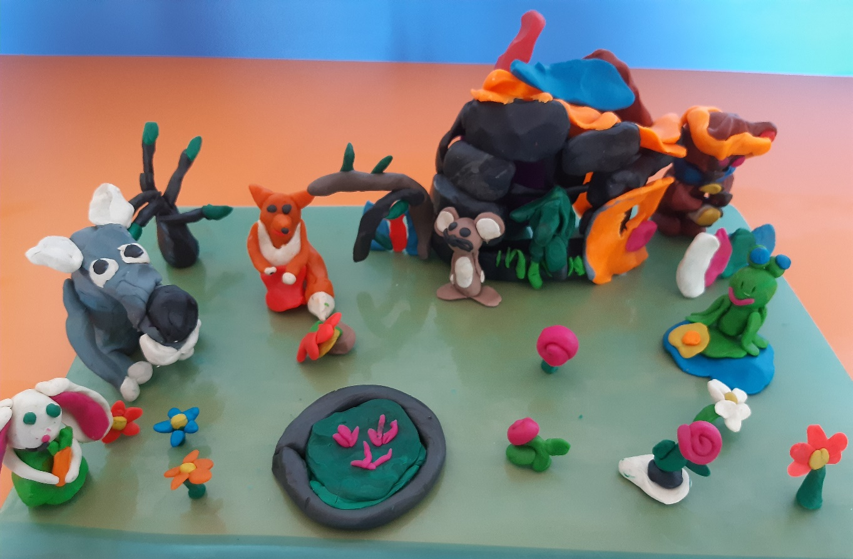

Знакомство с профессией
КОСТЮМЕР

Цель: Познакомить детей с театральной профессией костюмер.

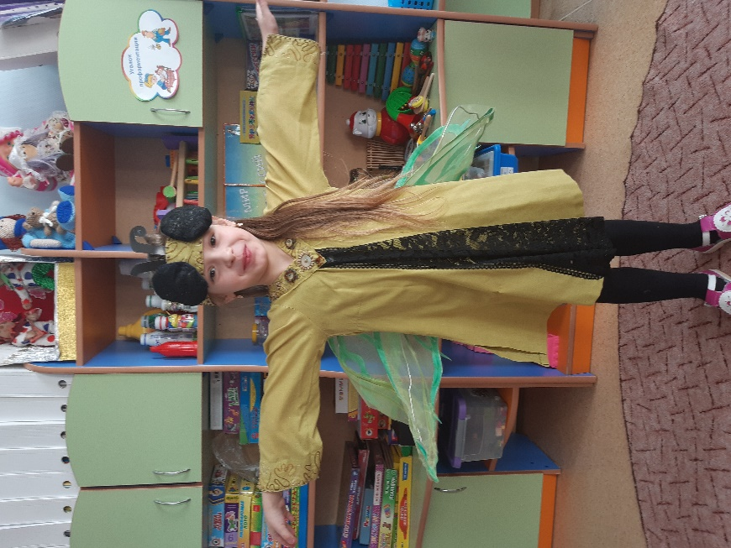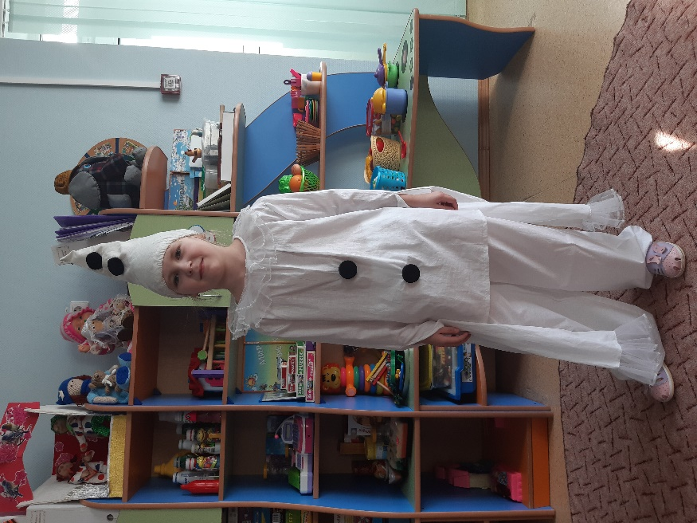

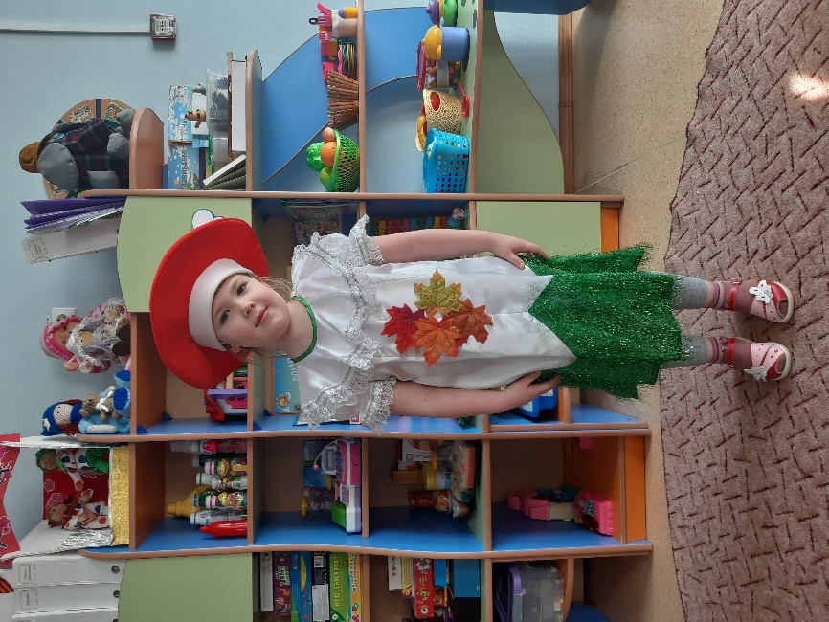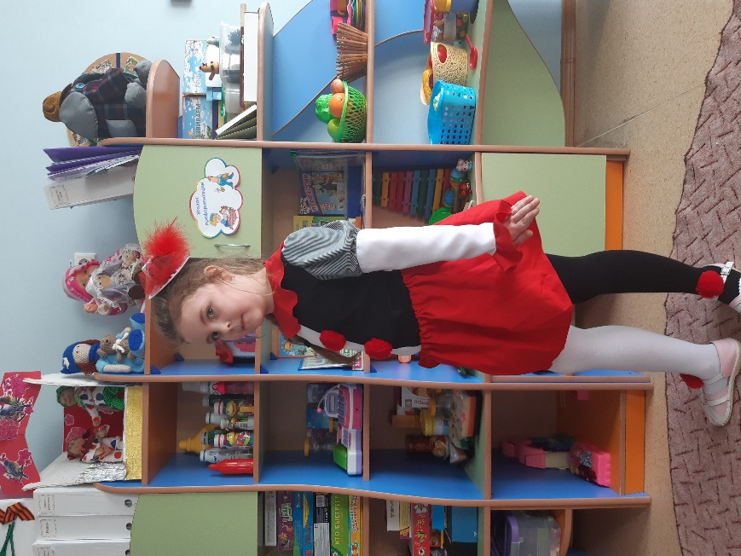

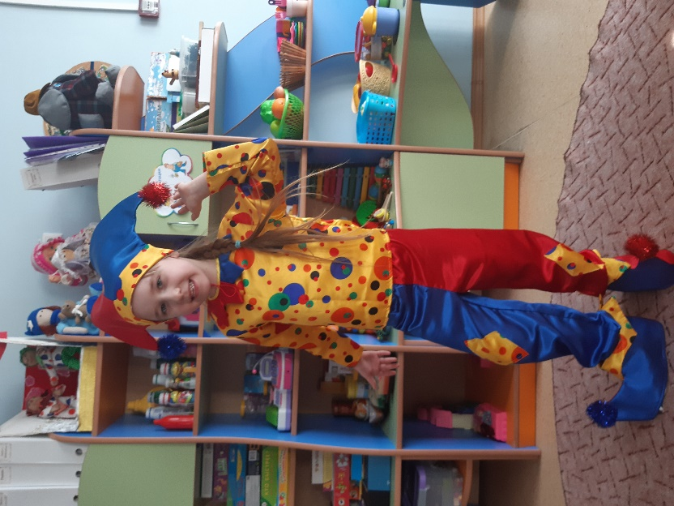

Знакомство с профессией
ДЕКОРАТОР
Цель: познакомить детей с профессией декоратор и изготовить маски для театра
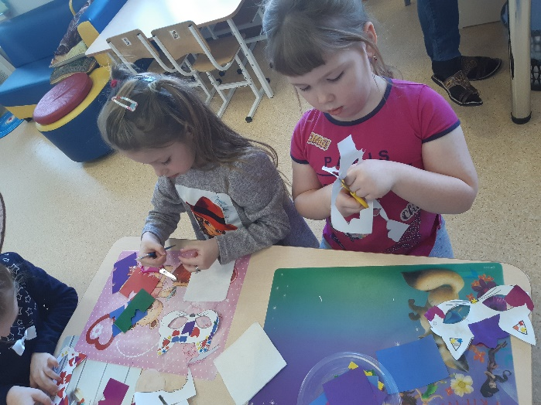

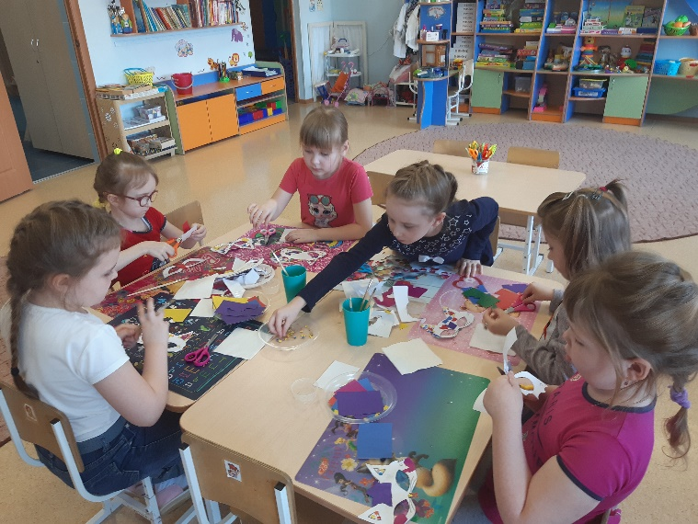

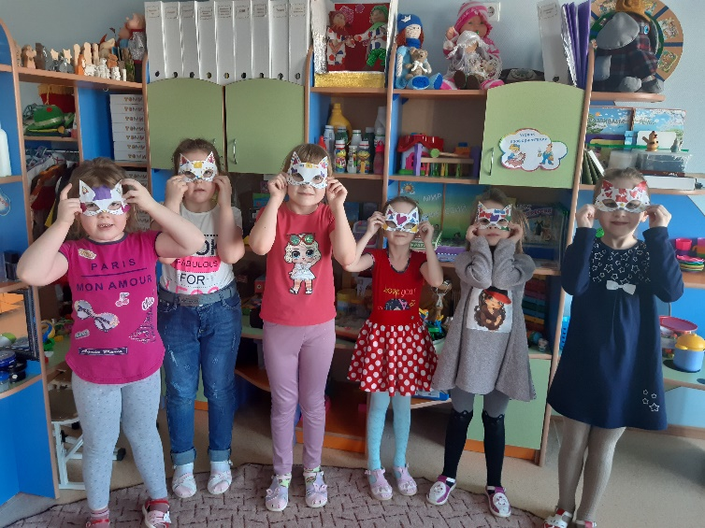
4 этап
Заключительный

Подведение итогов, выставка работ, фотоотчёт для родителей.

